**Investeringsbegäran**

**Hemställan till styrelsen i Göteborgs stads bostadsaktiebolag**

Installation av från- och tilluftsventilation med återvinning

Inlandsgatan, Östra Keilersgatan och Lantmannagatan, Rambergsstaden

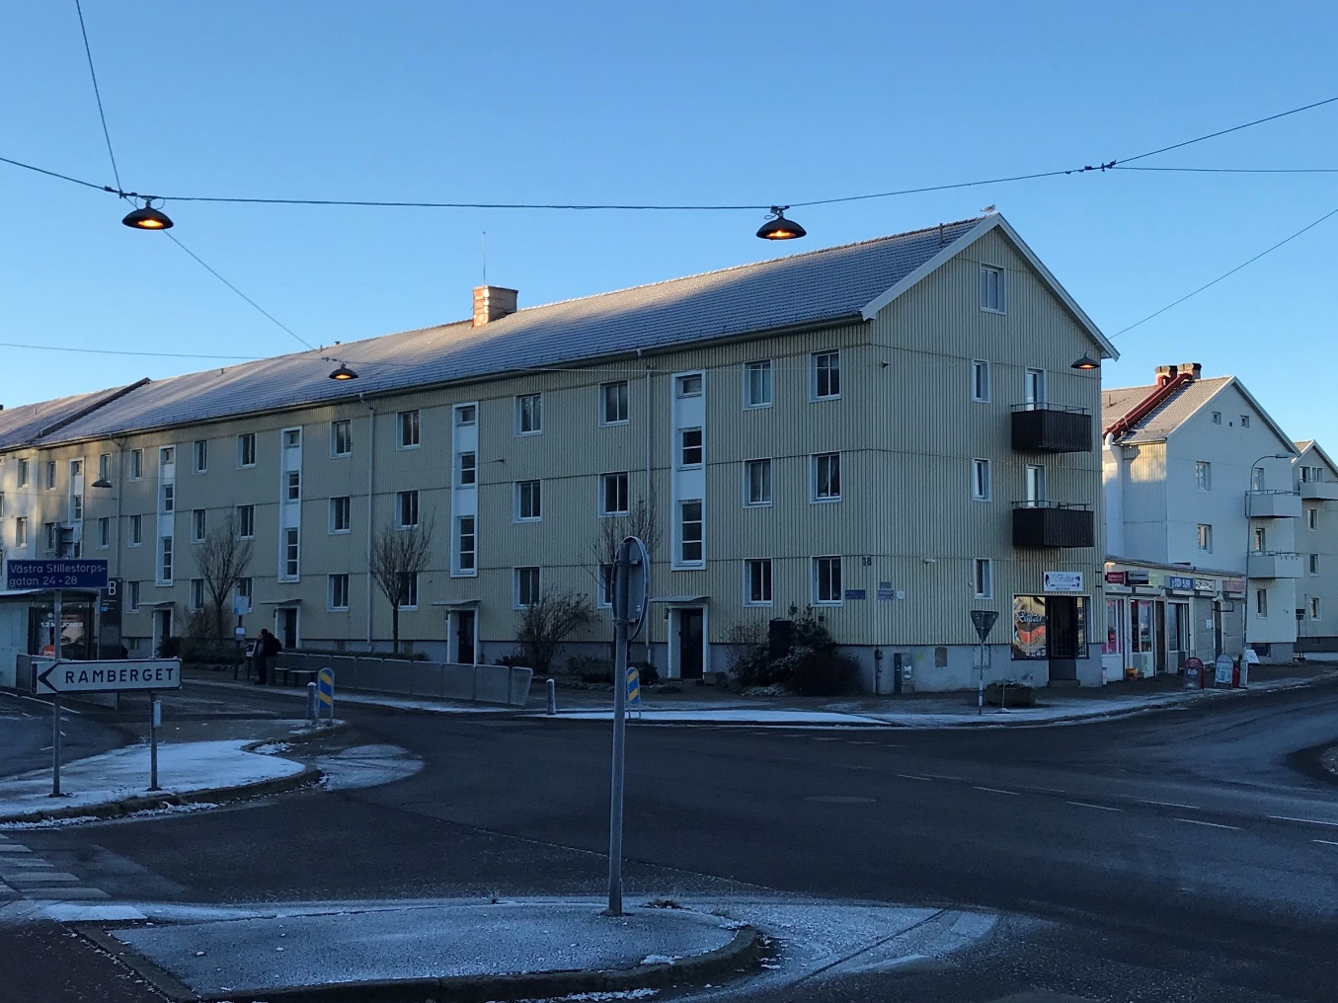

**Fastigheter:** Rambergsstaden 33:1-4

**Adresser:** Inlandsgatan 36-38, Lantmannagatan 2-4 samt  
Östra Keillergatan 2-4

**Total yta:** 4 567 kvm BOA

**Antal lägenheter:** 89 st

**Bakgrund**

Bostadsbolaget äger idag ca 300 lägenheter i Rambergsstaden byggda under 1940-talet. Flertalet lägenheter på Inlandsgatan 36-38, Lantmannagatan 2-4 samt Östra Keillergatan 2-4 har uppmätts med radonhalter upp mot 630 Bq/m3. Bostadsbolaget har med olika metoder försökt sänka radonhalten till under 200 Bq/m3, vilket är ett riktvärde, dock utan fullgott resultat. Installation av mekanisk från- och tilluftsventilation med återvinning (FTX) har utförts i andra byggnader i Bostadsbolagets bestånd med gott resultat varför installation av FTX ses som bästa lösning för aktuella hus.

**Genomförda upprustningar**

Inga större renoveringar har utförts på/i de nu aktuella fastigheterna.

**Beskrivning av planerat projekt**

Projektet avser installation av ny ventilation i fastigheterna på Inlandsgatan 36-38, Lantmannagatan 2-4 samt Östra Keillergatan 2-4. Samtliga hus förses med ny ventilationsanläggning (mekanisk från- och tilluftventilation med återvinning, FTX) och ny kanaldragning för tilluft till lägenheterna.

Befintliga lägenhetsförråd på vindarna i trä rivs för att göra plats för fläktrum. På återstående yta monteras nya säkrare lägenhetsförråd.

**Tider**

Projektet beräknas starta Q2 2019 och färdigställas Q2 2020.

**Miljö**

Projektet följer Framtidenkoncernens miljömål. Val av produkter, material och metoder kommer att ske utifrån av koncernens beslutande miljö- och hälsokriterier. Som verktyg används Byggvarubedömningen.

Värmeförbrukningen för aktuella hus är hög och ligger på ca 152 kWh/kvm och år. Planerade åtgärder beräknas ge, utöver en bättre inomhusmiljö där radonproblematiken, en besparing om 18,3 kWh/kvm vilket ger en kostnadsbesparing om ca 70 800 kr/år.

**Upphandling med social hänsyn**

Social hänsyn kommer att tillämpas i detta projekt.

**Konstnärlig gestaltning**

Framtiden har tagit fram ett koncerngemensamt program och beräkningsmodell för ekonomisk avsättning till konstnärlig utsmyckning. Den årliga avsättningen till konst baseras på investeringsplanens utfall föregående år. Programmet och modellen har utgått från beslut i kommunfullmäktige.

**Marknad**

Området är populärt bland annat beroende på hyresnivån i området men även områdets placering med närhet till kommunikation och service.

**Hyresgäst**

Bostadsbolaget har en väl fungerande hyresgästprocess med information och möten. Projektet planeras att genomföras med kvarboende. Bostadsbolaget tar genom sin hyresgästkoordinator individuella hänsyn till hyresgästernas problem genom att erbjuda dem stöd av olika slag och alternativt boende där så fordras.

Ombyggnationen kommer medföra hyreshöjning 130 kr/månad/lägenhet efter generell överenskommelse med Hyresgästföreningen. Hyresgästernas skriftliga godkännande kommer att inhämtas.

**Ekonomi i projektet**

***Summa projektkostnad***

I produktionskostnaden ingår alla kostnader, så som entreprenadkostnad, projektering, byggledning och övriga byggherrekostnader.

Totala projektkostnaden för projektet är bedömd till **12 246 000 kr inkl moms**.

Kostnadsbedömningen baserar sig på inkomna anbud i kostnadsläge december år 2018.

***Hyra/intäkt***

Hyresnivån för de befintliga lägenheterna innan åtgärd ligger i snitt på 1 077 kr/kvm/år.

De aktuella åtgärderna medför en generell hyreshöjning på 30 kr/kvm/år och 2019 års hyresnivå. Snitthyran efter åtgärd blir 1 107 kr/kvm/år.

Exempel

|  |  |  |  |  |  |
| --- | --- | --- | --- | --- | --- |
| Typ/storlek (RoK) | BOA (kvm) | Hyra  före åtgärd (kr/mån) | Hyra  efter åtgärd (kr/mån) | Hyreshöjning (kr) | Hyreshöjning (%) |
| 2 rok | 51,3 | 4 604 | 4 734 | 130 | 2,8% |

***Investeringsbedömning (företagsekonomisk lönsamhet)***

Åtgärderna har lönsamhetsberäknats i enlighet med Framtidens modell för lönsamhetskalkyl - befintliga bostäder. Kalkylen värderar det ekonomiska utfallet vid en långsiktig förvaltning och räknar med en genomsnittlig livslängd på 36 år.

Investeringen ger i bolagets perspektiv en långsiktignominell årlig avkastning på 5,1 %.

***Investeringsbedömning – (kostnadsföring/aktivering)***

Åtgärden skall aktiveras till 100 % enligt komponentavskrivningsreglerna K3.

**Marknadsvärde**

Projektet innebär enligt värderingsmodellen att marknadsvärdet överstiger det bokförda värdet. Då marknadsvärdet efter investering enligt denna värdering är högre än motsvarande bokförda värde föreligger inget behov av nedskrivning av fastigheternas värde.

**Sammanfattning ekonomi**

**Projektkostnad totalt**: 12 246 000 kr inkl. moms

**Varav investering**: 12 246 000 kr inkl. moms

**Var av nedskrivning**  0 kr

**Företagsekonomisk avkastning**: 5,1 %

**Förslag till beslut**

Mot bakgrund av ovanstående beskrivning föreslås styrelsen besluta

**att** godkänna denna investeringsbegäran.

**Göteborgs stads bostadsaktiebolag**

Kicki Björklund

VD